
Konkurs 2
Sztuki Układania i Dekorowania Pater
XXII Forum Rzeźnictwa, Wędliniarstwa i Kuchmistrzostwa
POLAGRA 2016

KOD PRODUCENTA*

Lista pater zgłoszonych do Konkursu 2
Nazwa patery
1
2
3

Przykłady pater:

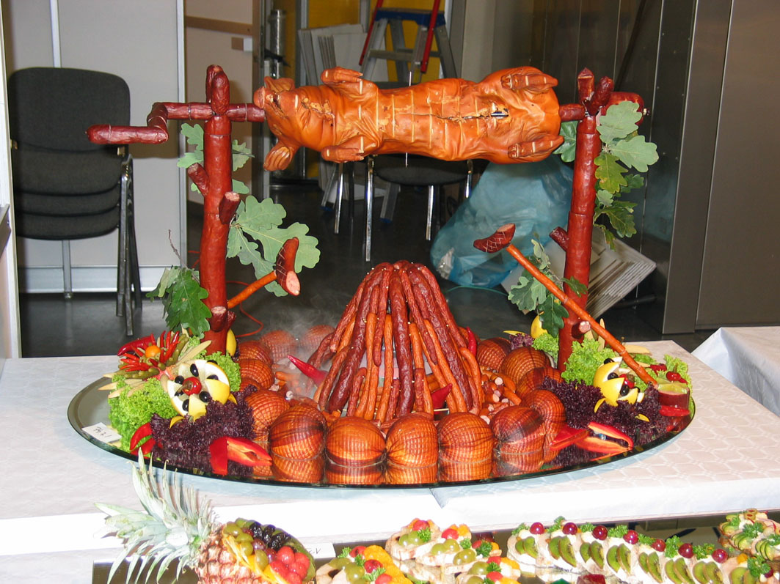
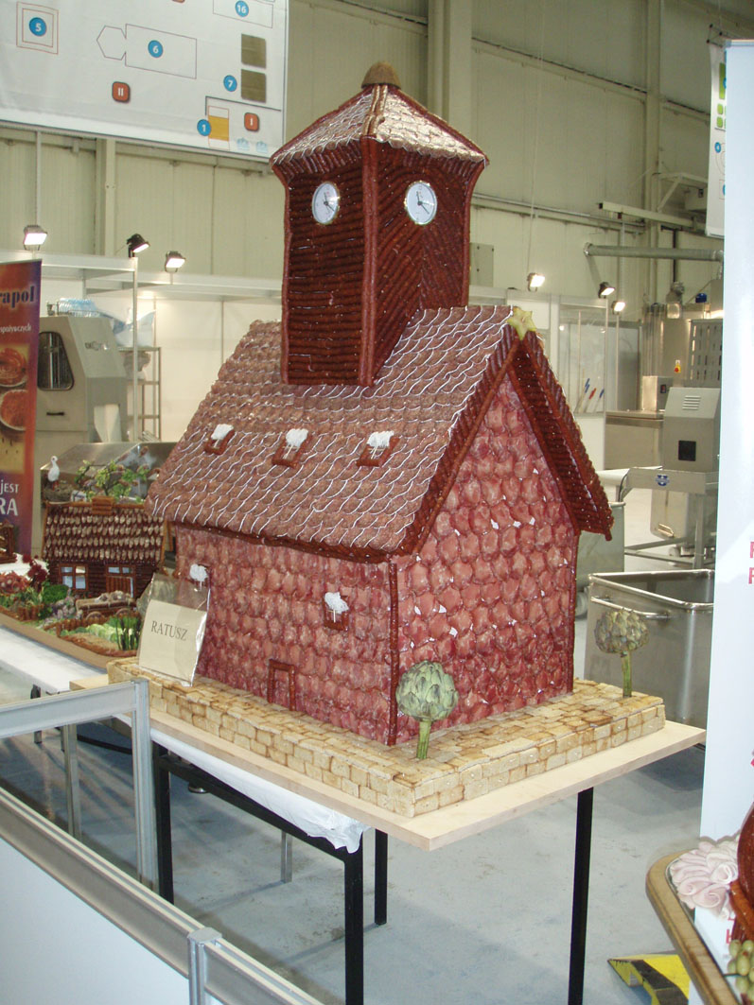
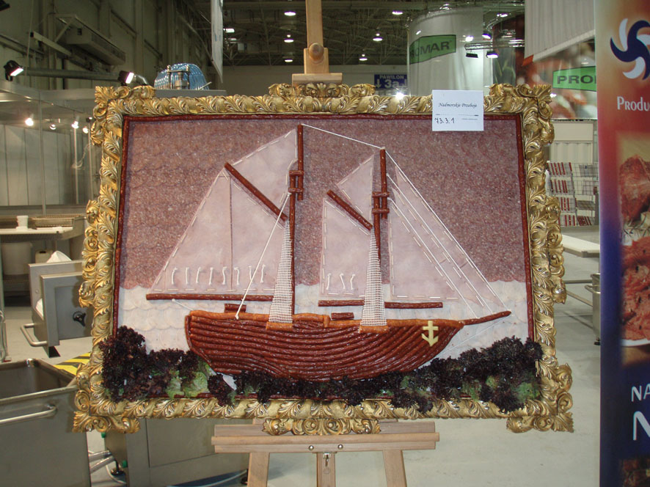

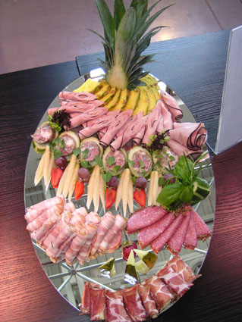
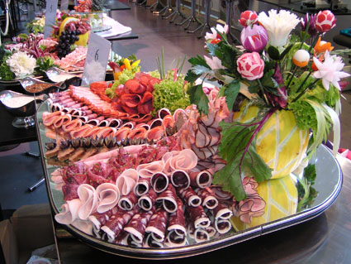
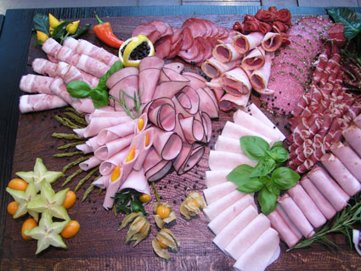

*KOD PRODUCENTA nadany zostanie drogą losowania i uzupełniony na Karcie Identyfikacyjnej oraz Kartach Wyrobów podczas zgłaszania produktów do Konkursów na stoisku Forum Rzeźnictwa, Wędliniarstwa i Kuchmistrzostwa. Kod Producenta służy do zakodowania nazwy zakładu na czas przeprowadzenia oceny wyrobów.

OCENA PATER… | PATERY NALEŻY… | KOSZT UCZESTNICTWA…
odbędzie się w Poznaniu  27 września 2016  na stoisku  Forum Rzeźnictwa, Wędliniarstwa i Kuchmistrzostwa  podczas Targów  POLAGRA FOOD  CZTEROPAK  Aleja Lipowa | dostarczyć we wtorek  22 września 2015  w godz. 7.00 - 8.30  na stoisko  Forum Rzeźnictwa, Wędliniarstwa i Kuchmistrzostwa  BARDZO PROSIMY O PUNKTUALNE ZGŁOSZENIE WYROBÓW  Komisja Konkursowa oceniająca wyroby zaczyna pracę o godz. 9.00.  Organizatorzy zapewniają stoły do prezentacji pater. | 500 zł netto  (+23% VAT)  za każdy zgłoszony  do Konkursu wyrób.  Wpłat należy dokonywać na konto Agencji Reklamowej STAMPA  16 1140 2004 0000 3002 7569 2505

- Osoba odpowiedzialna za dostarczenie pater do Konkursu powinna znać nr telefonu 501 644 908, aby mogła nas informować na bieżąco o ewentualnych spóźnieniach i innych zmianach.
- Kartę Wyrobu prosimy mieć ze sobą. Prosimy nie drukować strony nr 2 z informacjami oraz zdjęć ze strony 1. Karta Wyrobu:
- powinna być czytelnie wypełniona
- nie może zawierać żadnych danych firmowych, np. pieczątek, podpisów, itp.

* więcej szczegółów w REGULAMINIE ZGŁASZANIA WYROBÓW DO OCENY

WSZELKICH INFORMACJI NA TEMAT KONKURSÓW MOŻNA UZYSKAĆ POD NR TEL.:
501 644 908, 502 597 002
lub adresem mailowym:
konkursy@stampa.poznan.pl, biuro@stampa.poznan.pl

Uroczyste ogłoszenie wyników oraz wręczenie nagród Laureatom Konkursów odbędzie się tego samego dnia w godzinach popołudniowych. Dokładne informacje na ten temat zostaną przekazane Państwu w odpowiednim czasie.



